Moduldokumentation

Modul Einführung in Datenbanksysteme (edbs)

Simon Wächter

2019

Inhalt

1 Einleitung 3

1.1 Einleitung 3

1.2 Lernziele 3

1.3 Prüfungen 3

2 Woche 1 4

2.1 Gliederung 4

2.2 Information und Daten 4

2.2.1 Information 4

2.2.2 Information in der Informatik 5

2.2.3 Schematisierung von Information 5

2.2.4 Datum, Daten, data 5

2.2.5 Datenmodell 6

2.2.6 Beachten Sie aber 6

2.2.7 Was ist eine Datenbank 7

2.3 Komponenten eines Informationssystems 8

2.4 3 Schema Architektur 9

2.4.1 3 Schema Architektur ANSI SPARC 9

2.4.2 Datenunabhängigkeit 10

2.5 Merkmale – Funktionen und Dienste 11

2.6 Transaktionen 12

2.6.1 Transaktionskonzept 12

2.6.2 Problem: Mehrfachnutzung 13

2.6.3 Problem: Recovery 13

2.7 Wichtige Personen 14

2.8 Historische Entwicklung 15

3 Woche 2 17

4 Woche 3 18

4.1 Vererbung in ERMs mit Mandatory/Disjoint 18

4.2 ERM DVD-Verleih 19

4.3 ERM Quartierfest 20

4.4 ERM Theater 21

5 Woche 4 22

5.1 ERM Werkstatt 22

5.2 ERM Foo 22

6 Woche 5 23

7 Woche 6 24

8 Woche 7 25

9 Woche 8 26

10 Woche 9 27

11 Woche 10 28

12 Woche 11 29

13 Woche 12 30

14 Woche 13 31

15 Woche 14 32

16 Woche 15 33

17 Woche 16 34

18 Woche 17 35

# Einleitung

## Einleitung

Dieses Dokument stellt die Moduldokumentation für das Modul edbs dar. Allfällige Unterlagen sind im Modulordner zu finden.

## Lernziele

Datenbanksysteme bilden nach wie vor das Rückgrat moderner IT-Infrastrukturen. Die zugrundeliegenden Konzepte und Sprachen sowie die entsprechenden Entwurfsmethoden gehören zum Grundwissen angehender Informatik-Ingenieurinnen und -Ingenieure.

* Grundlagen von Datenbanksystemen
* Konzeptioneller Datenbankentwurf
* Relationales Modell
* Relationaler Datenbankentwurf
* SQL
* JDBC

## Prüfungen

Die Modulnote setzt sich aus zwei Semesterprüfungen zu je 50% zusammen.

# Woche 1

## Gliederung

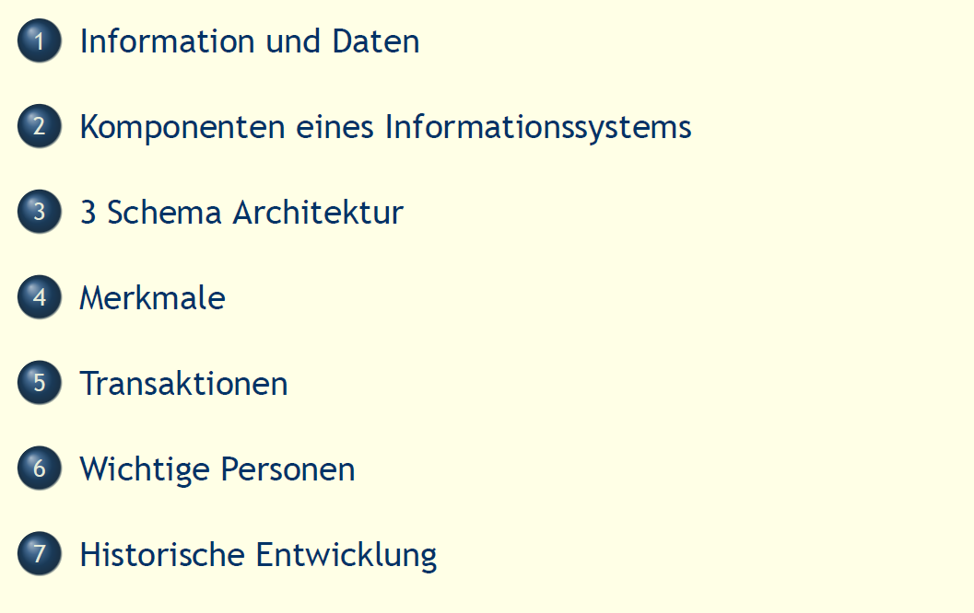

## Information und Daten

### Information

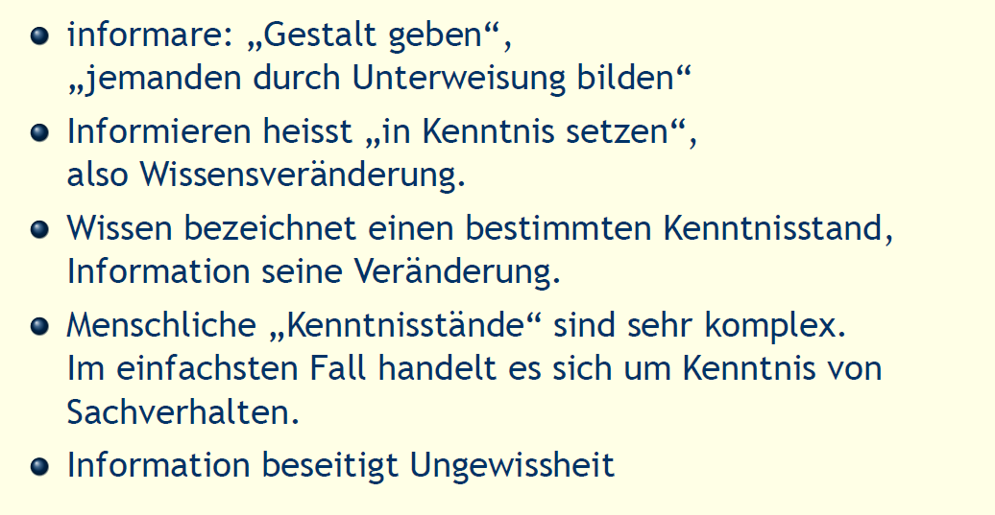

Shanon Modell, Bit

### Information in der Informatik

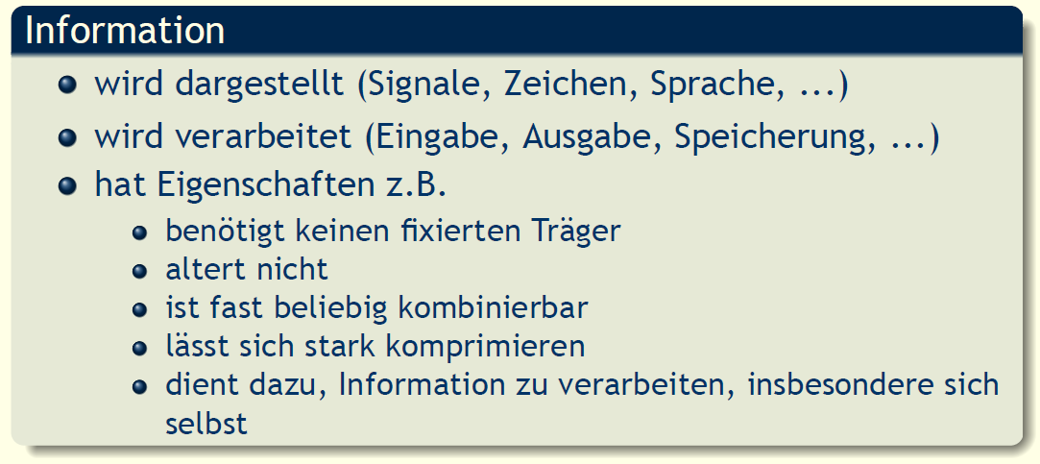

### Schematisierung von Information

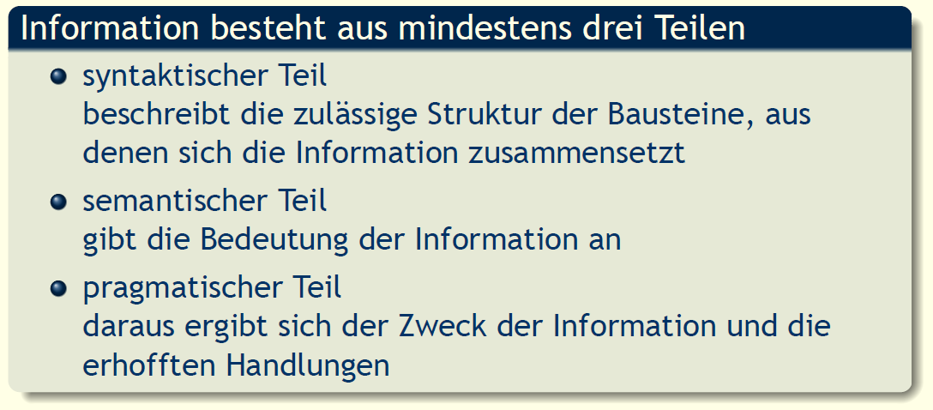

Auf welche Weise soll die Information dargestellt werden 🡪 Der Duden gibt an, wie ein Satz geschrieben wird.

Syntax gibt an, wie eine for-Schleife aussieht.

Je mehr Semantik in der Syntax steckt, desto besser kann es maschinell verarbeitet werden.

Ampelsteuerung. Grün, gelb und rot 🡪 Syntax. Bedeutung fahren, bremsen, stopp 🡪 Morgens um 04:00 ist das System pragmatisch bei rot?

### Datum, Daten, data

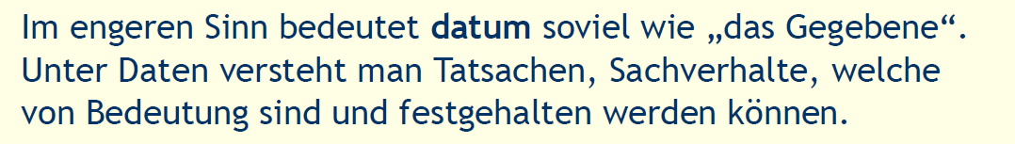

### Datenmodell

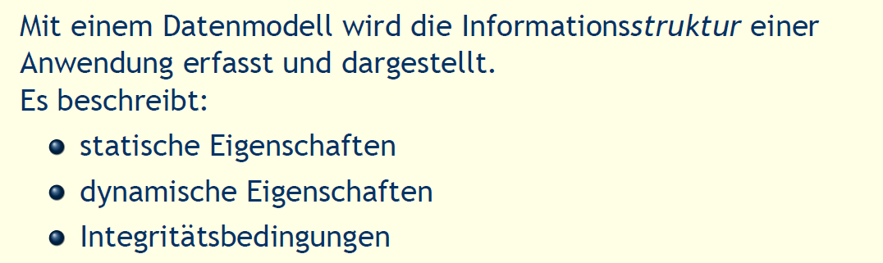

Ted Cott, Relationales Modell 🡪 Ein Datenmodell braucht diese 3 Eigenschaften

Statische Eigenschaft: Struktur (Relationales Modell, Klassen, Objekte etc.)

Dynamische Eigenschaft: Wie gehe ich damit im (CRUD)

Integritätsbedingung: Widersprüche vermeiden (Eine Person kann nicht 2 Geburtstage haben)

### Beachten Sie aber



Ein Modell ist nie die Realität.

Ein Modell ist immer eine Abstraktion.

### Was ist eine Datenbank

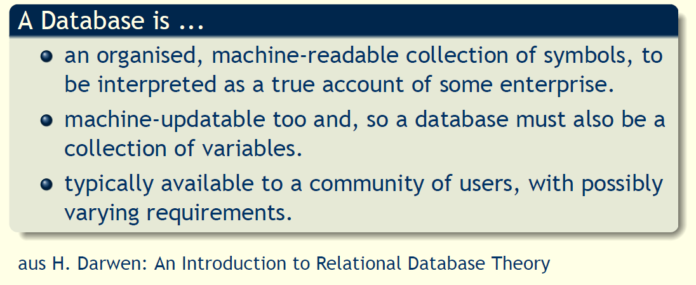

Erwartungen an eine DB

* Persistenz
* Transaktionssicherheit
* Performance
* Multi User System
* CRUD Create, Read, Update, - Zugriffs Schnittstelle Update, Delete
* Skalierbarkeit
* Verfügbarkeit / Ausfallsicher
* Kompression
* Typensicherheit (Teil - Berechtigungssystem
* Event Trigger
* Stored Procedures
* Indexierung
* Katalogisierung

## Komponenten eines Informationssystems

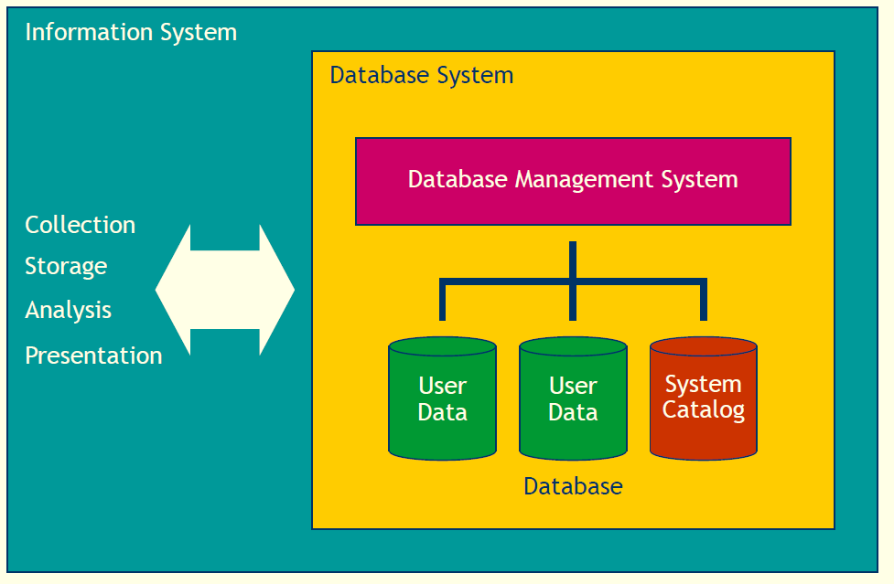

* Wenn wir von DB Systemen sprechen, meinen wir:
  + Datenbank: Das was gespeichert ist
  + Nutzerdaten, Systemdaten
  + DB Verwaltungssystem: Verwalten von Datenbank, Prozess des DB Server
  + DB System: System zur Verwaltung des Verwaltungssystem

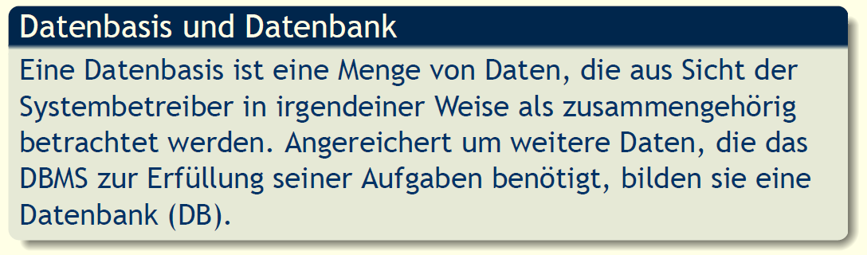

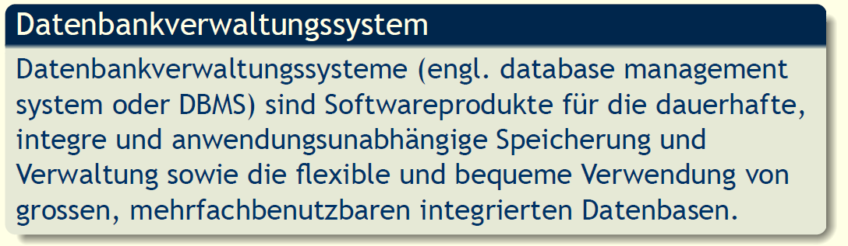

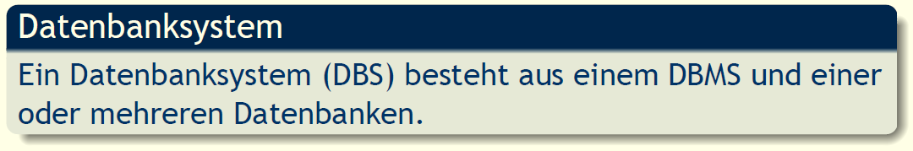

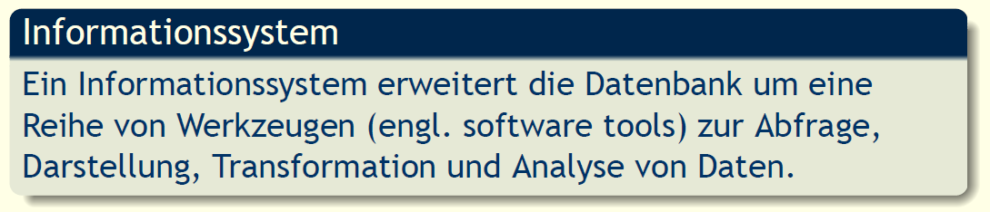

## 3 Schema Architektur

### 3 Schema Architektur ANSI SPARC

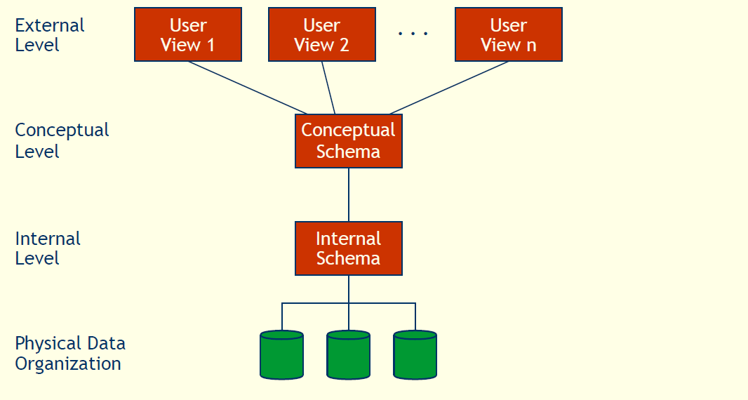

Conceptual Schema als Kern.

### Datenunabhängigkeit

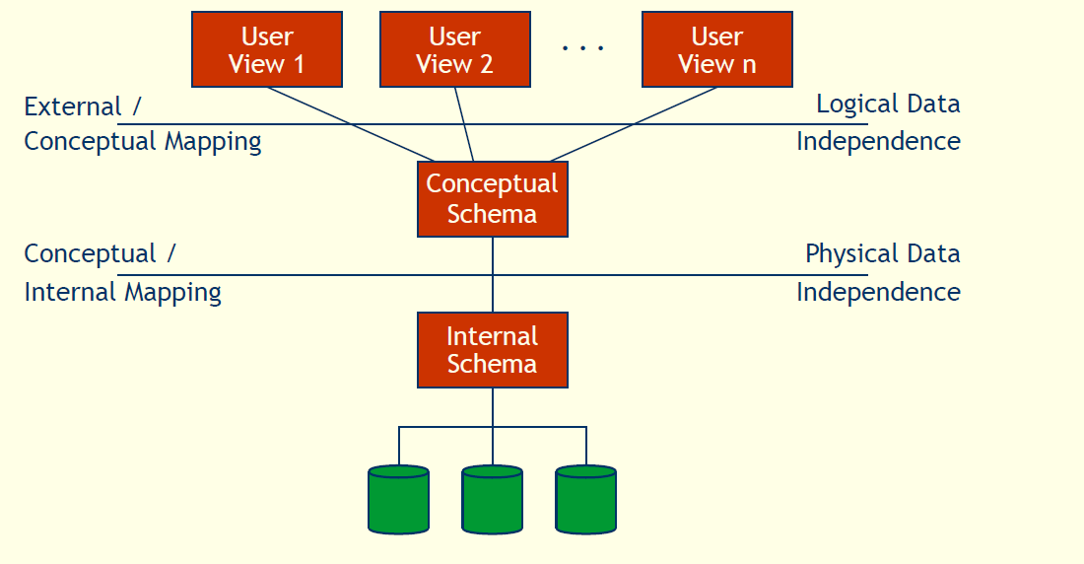

Systemlayer werden abgekappselt und über ein Schema beschrieben (Nicht wie in Cobol, wo die Datenstruktur in Cbol vorgegeben war und nur der Inhalt in Dateien gespeichert wurde 🡪 Problem bei unterschiedlichen Cobol Datentypen/Records)

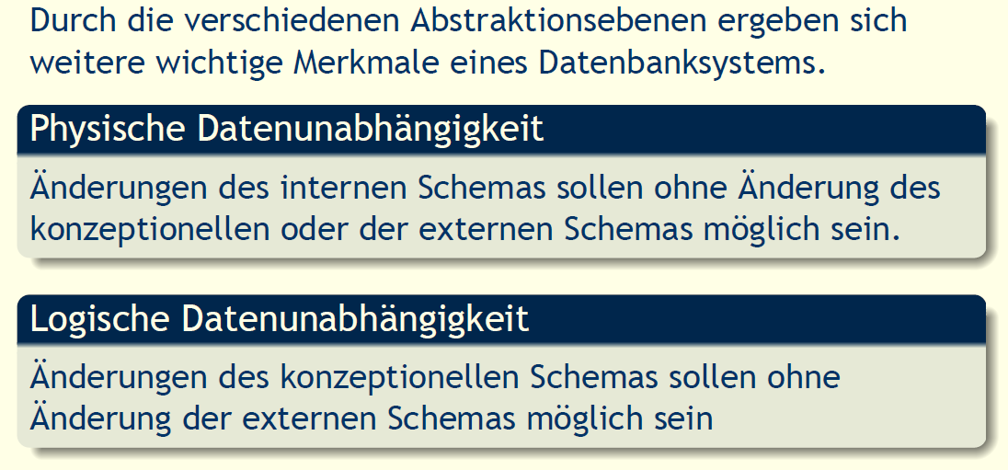

## Merkmale – Funktionen und Dienste

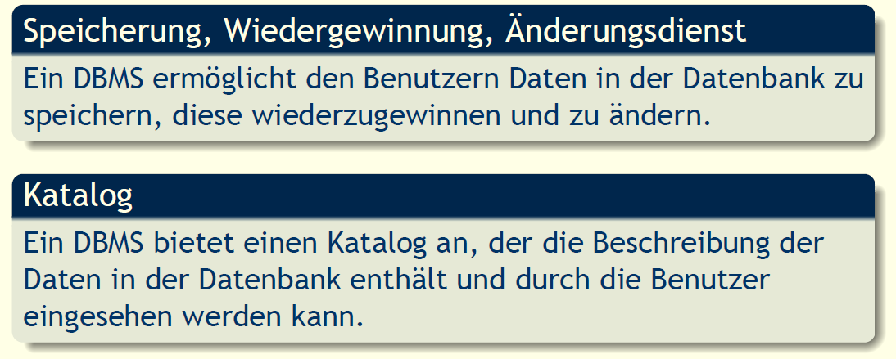

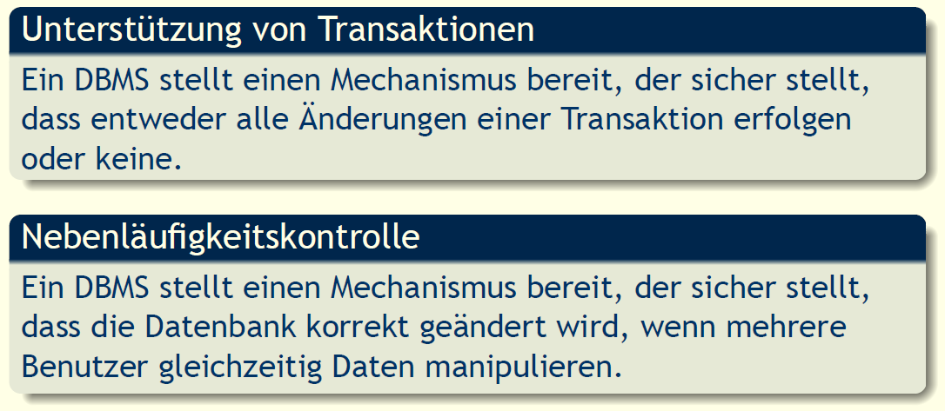

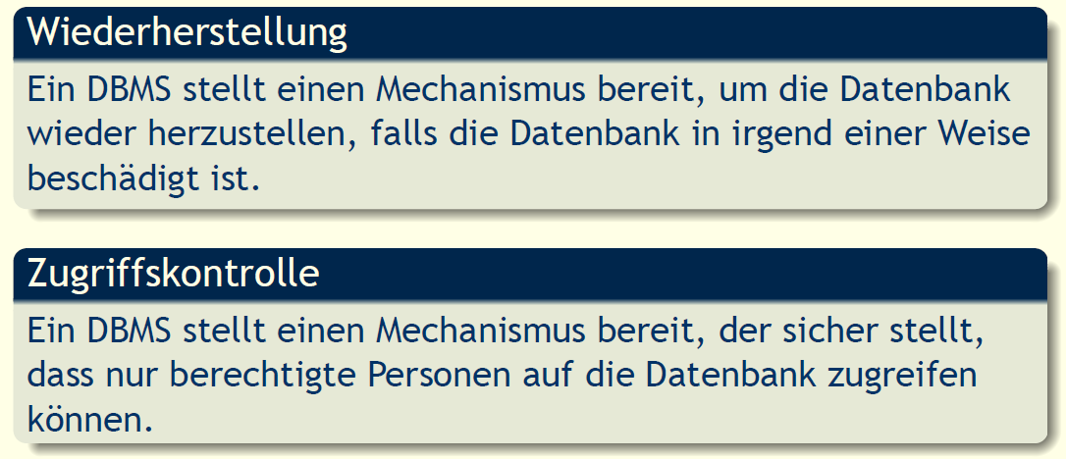

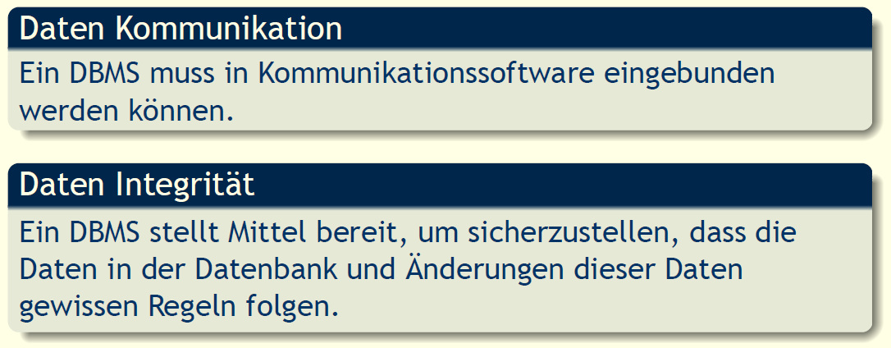

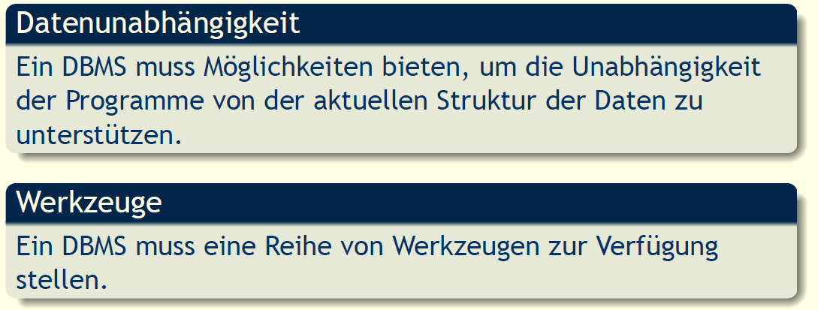

Auch als die 10 Gebote der Datenbanken bekannt

## Transaktionen

### Transaktionskonzept

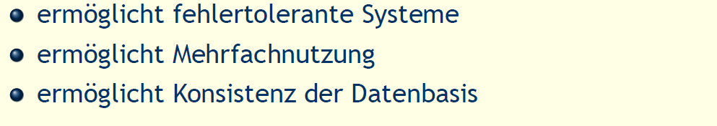

### Problem: Mehrfachnutzung



### Problem: Recovery

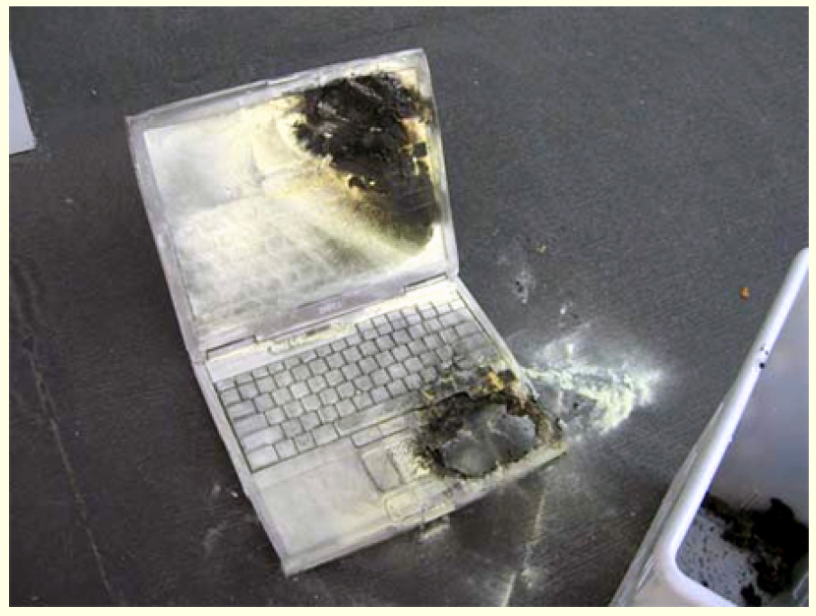

## Wichtige Personen

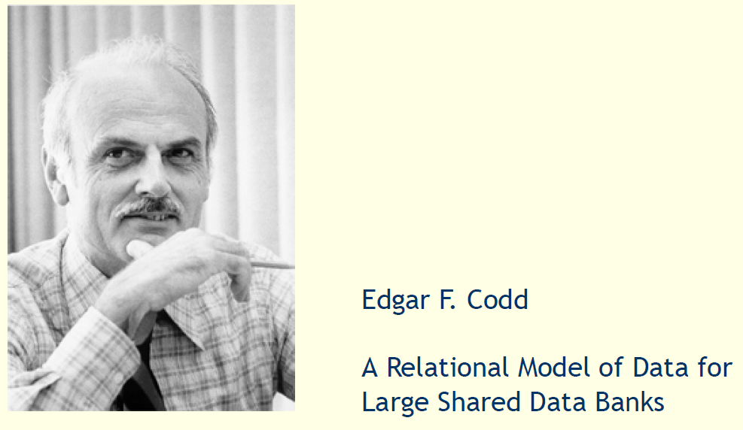

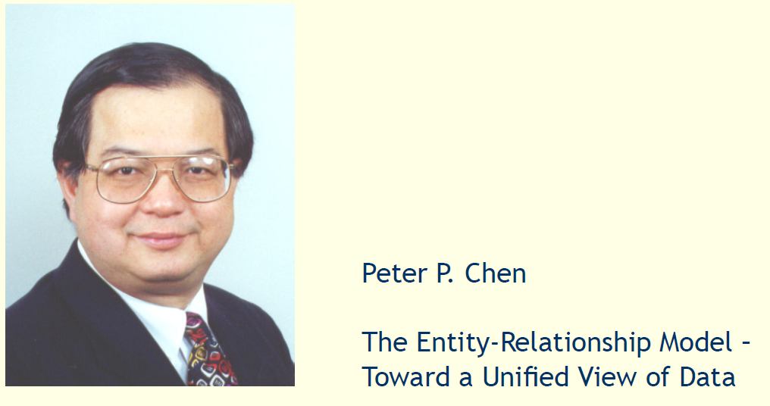

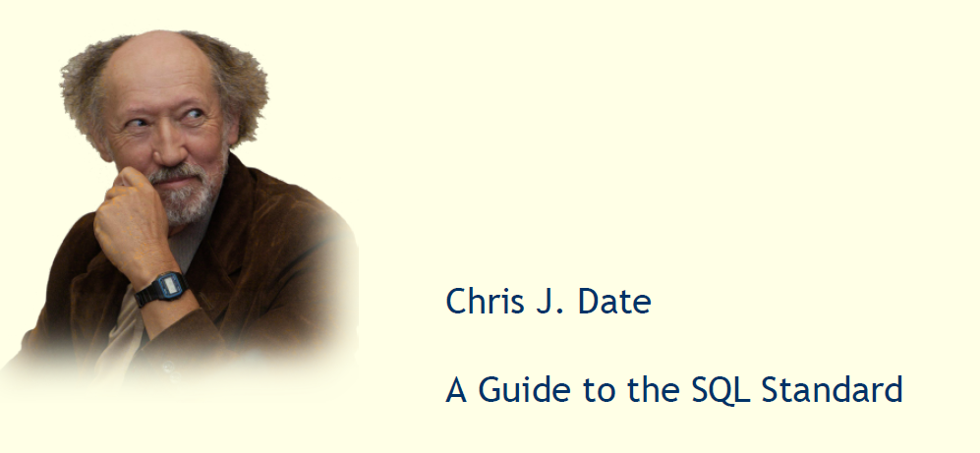

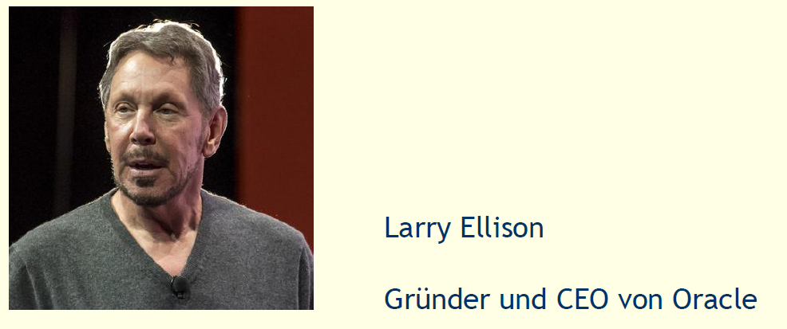

## Historische Entwicklung

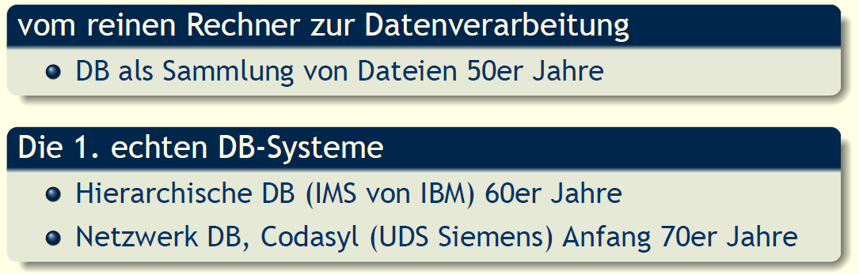

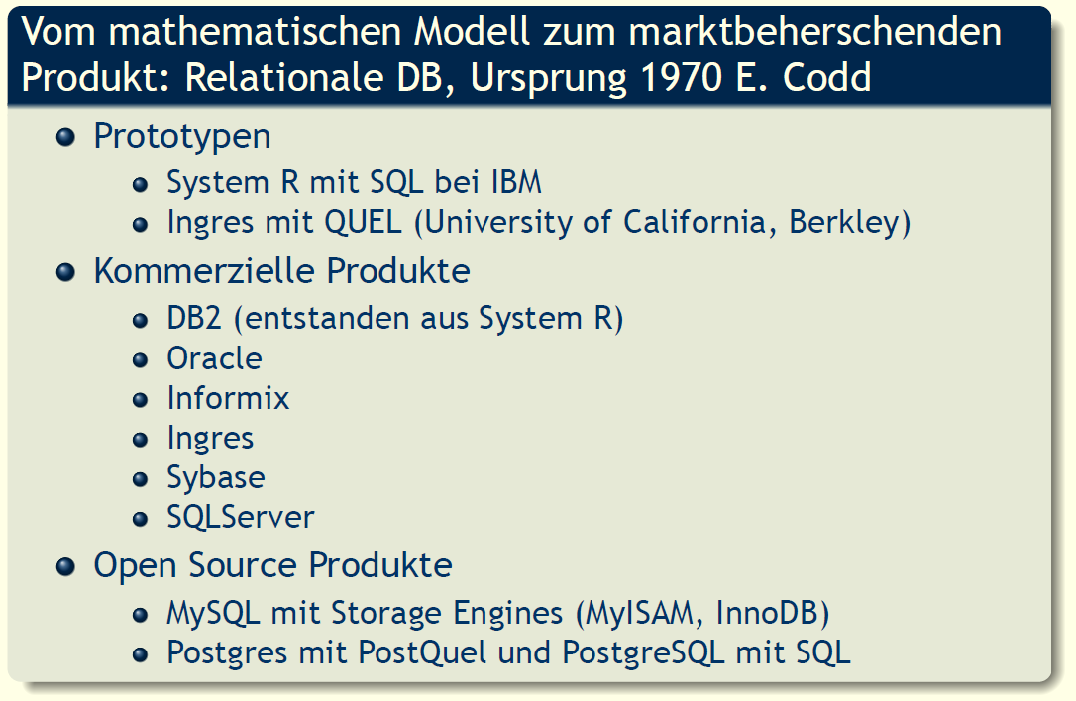

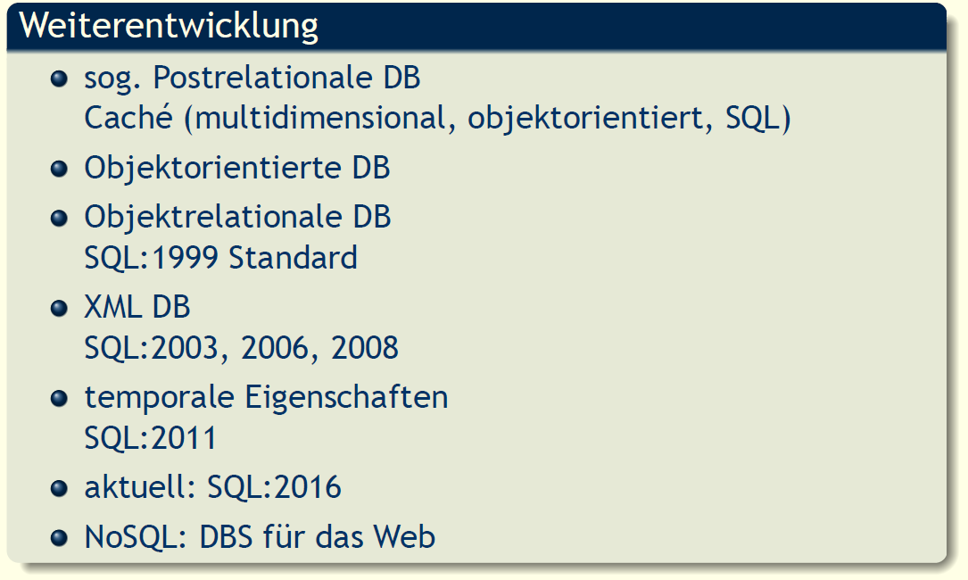

# Woche 2

In Woche 2 wurde die Präsentation aus Woche 1 abgeschlossen und die Konzepte von Entitäten samt Attributen und Relationships erklärt.

# Woche 3

## Vererbung in ERMs mit Mandatory/Disjoint

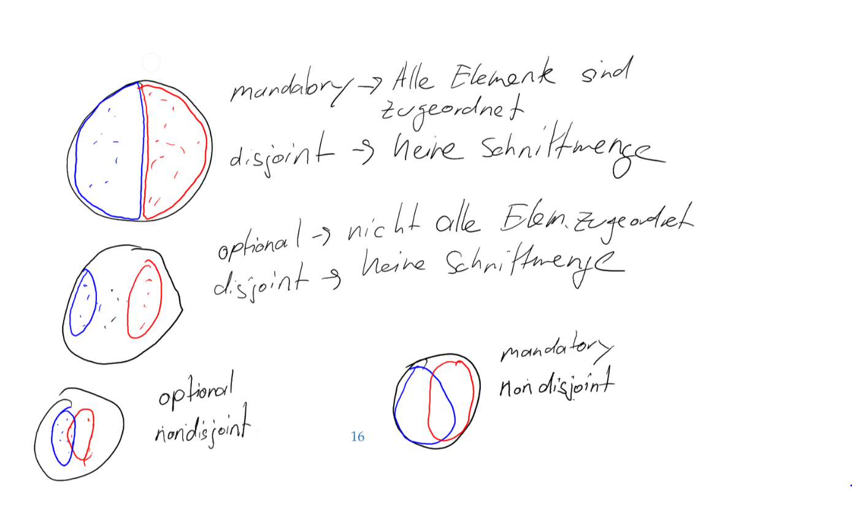

## ERM DVD-Verleih

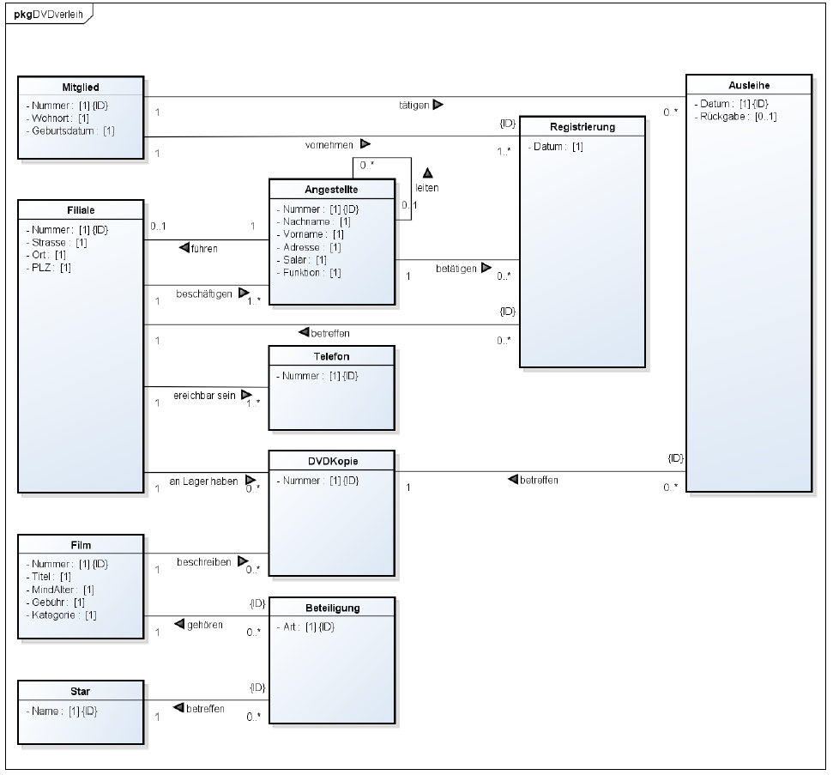

## ERM Quartierfest

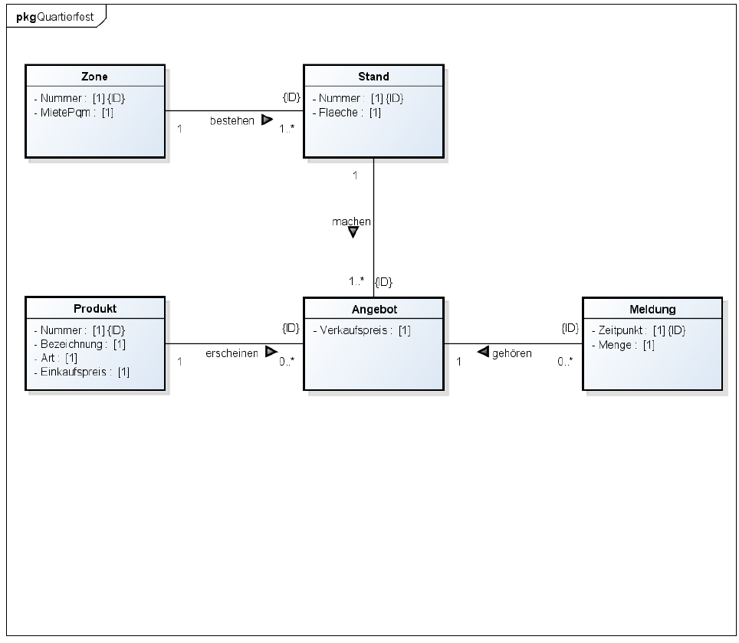

## ERM Theater

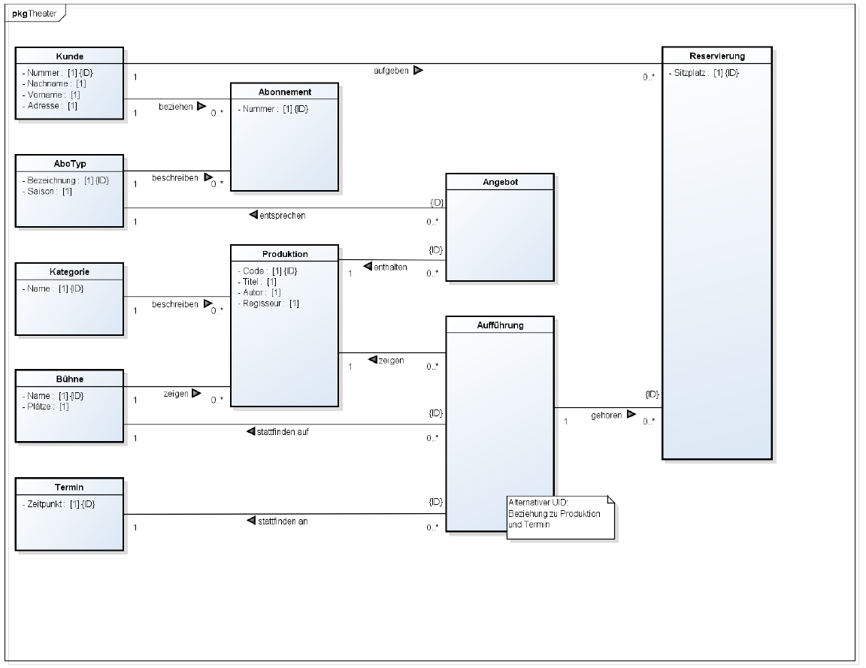

# Woche 4

## ERM Werkstatt

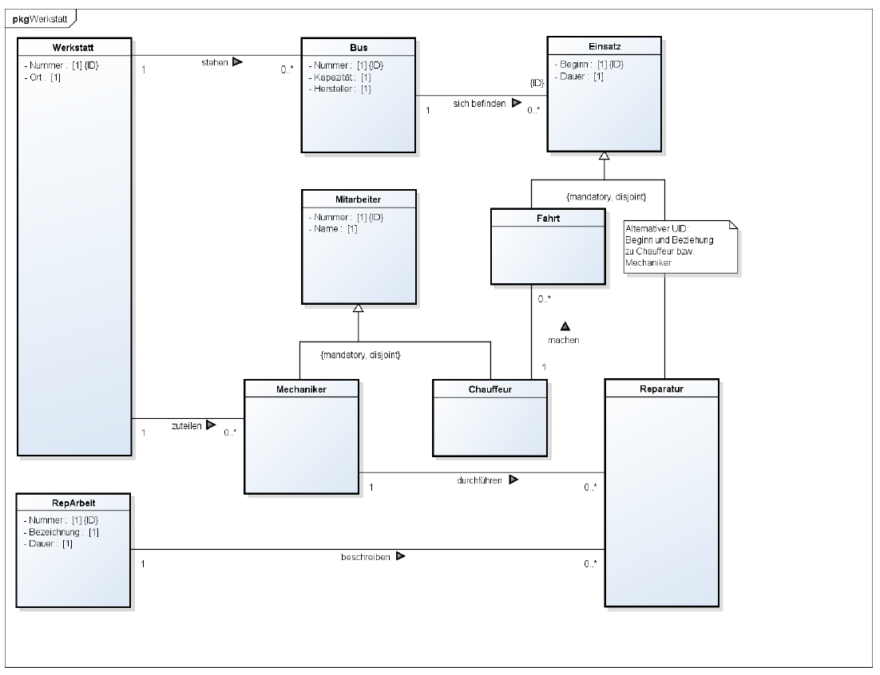

## ERM Foo

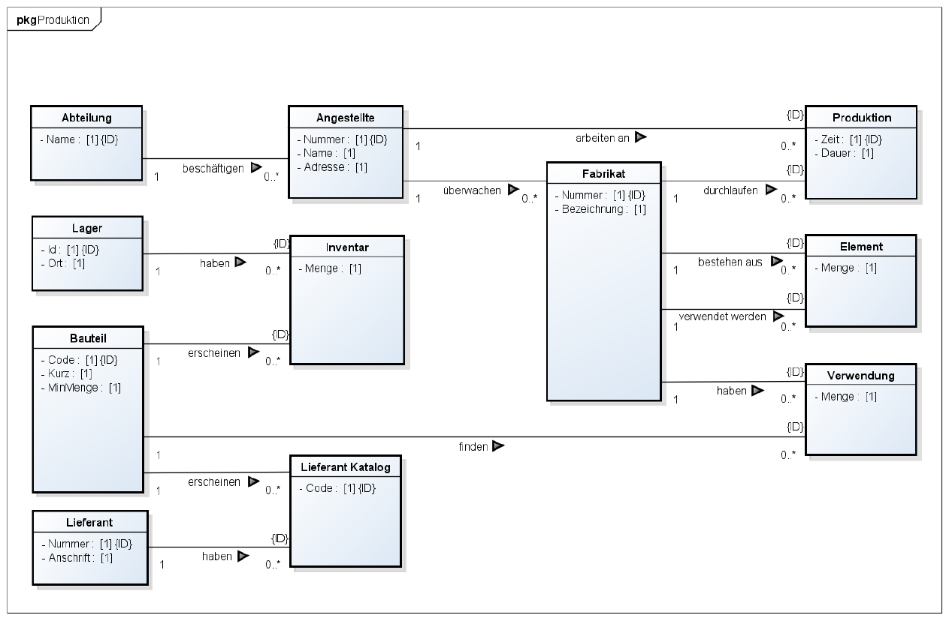

# Woche 5

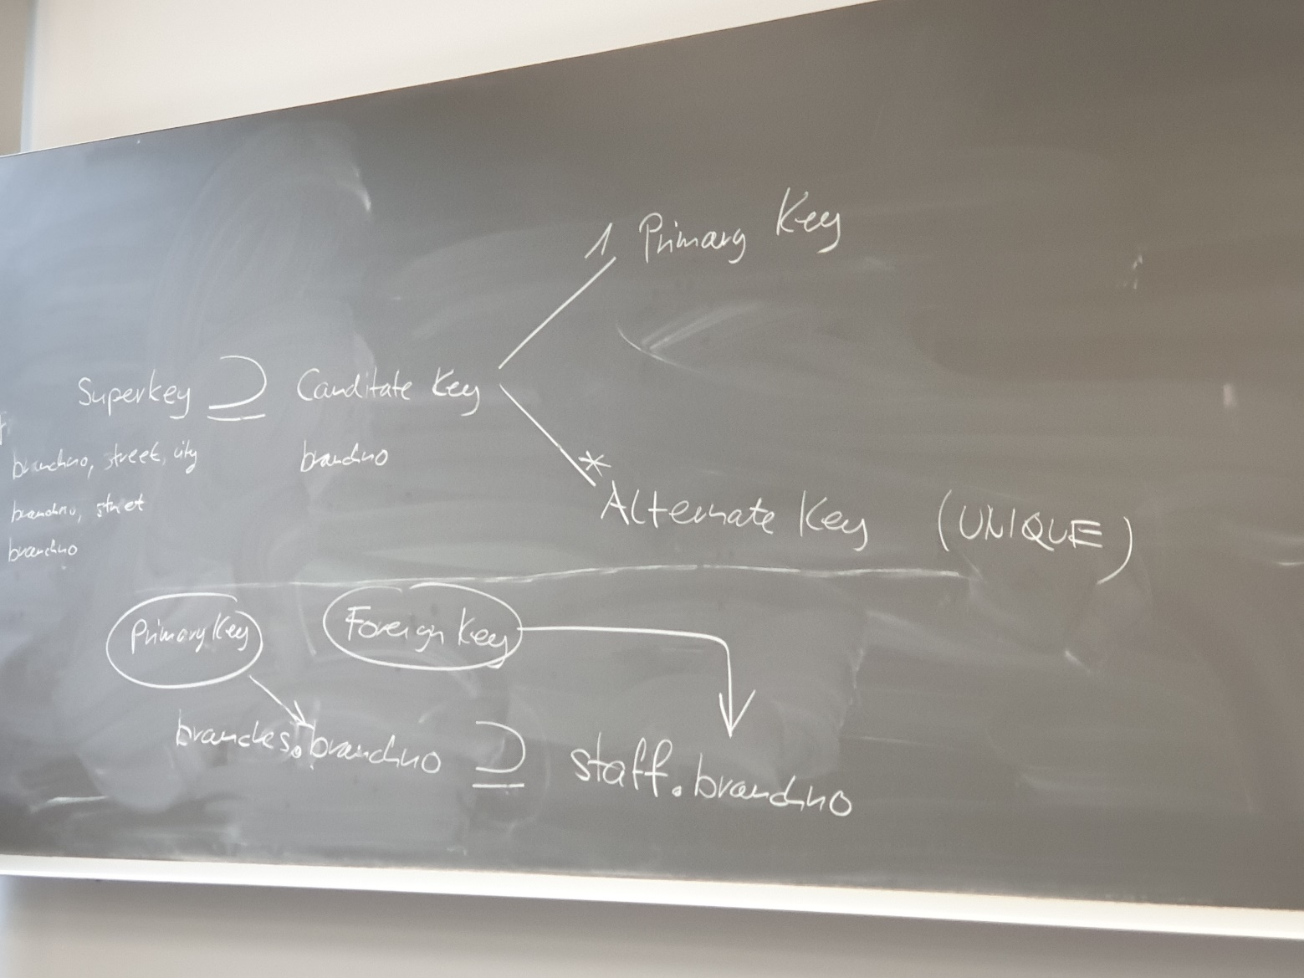

# Woche 6

In Woche 6 wurde das pseudorelationale Datenbankmodel in MySQL Workbench und die richtige SQL Generation angeschaut.

# Woche 7

In Woche 7 fand die erste Prüfung statt.

# Woche 8

In Woche 8 wurde das Kapitel relationale Design besprochen

# Woche 9

In Woche 9 wurde weiterhin das Kapitel relationale Design besprochen

# Woche 10

In Woche 10 fand aufgrund der Osterferien kein Unterricht statt.

# Woche 11

In Woche 11 wurde am Skript «OracleSQL.pdf» gearbeitet.

# Woche 12

In Woche 12 fand die Projektwoche statt.

# Woche 13

In Woche 13 wurde am Skript «OracleSQL.pdf» gearbeitet.

# Woche 14

In Woche 14 wurde Database Refactoring mit Flyway besprochen.

# Woche 15

In Woche 15 wurde das Database Refactoring mit Tests abgeschlossen.

# Woche 16

In Woche 16 fand die zweite Prüfung statt.

# Woche 17

In Woche 17 fand kein Unterricht statt.